引用链接：官方商品页

译文（日译中）

ANGEL PHILIA 葵 Soft Skin ver.2
- 年份：2020
- 分类：通常整娃
- 官方页面公开日：2020-04-15
- 销售价格：¥55,000
- 库存状态：售罄
- 原始标题：新款 ANGEL PHILIA 葵 Soft Skin ver.2 4月17日(金)18時起开始销售 注：售罄

图片
- 01.jpg (01.jpg) ｜ 图片来源：官方图片 Top_2.jpg
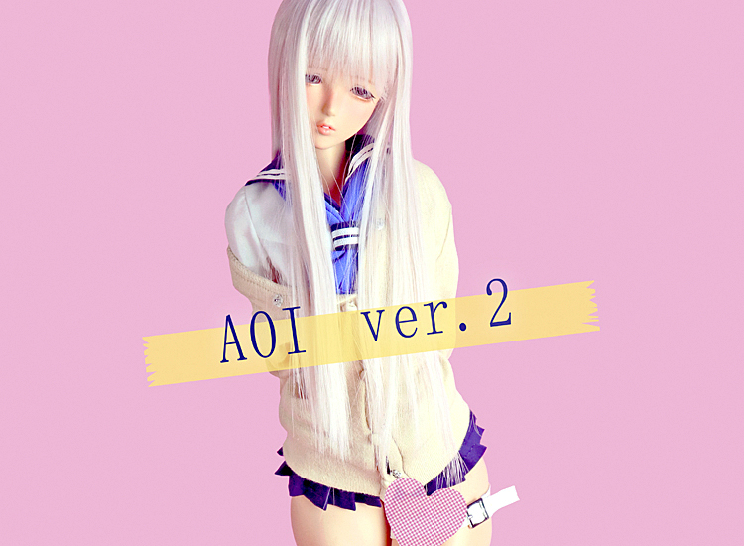
- 02.jpg (02.jpg) ｜ 图片来源：官方图片 01_2.jpg
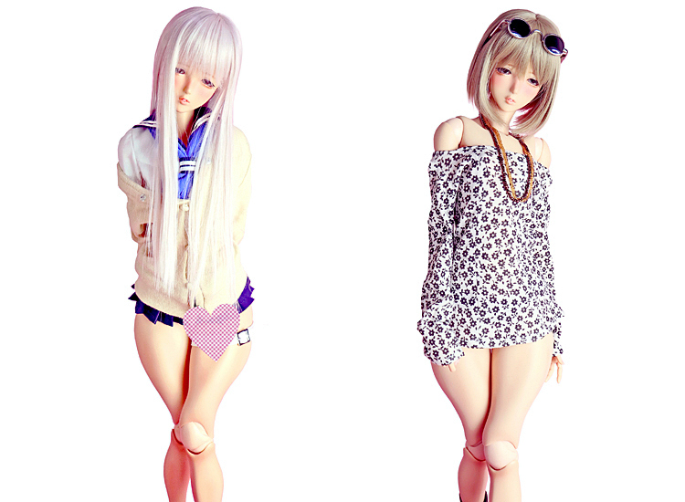
- 03.jpg (03.jpg) ｜ 图片来源：官方图片 02-1.jpg
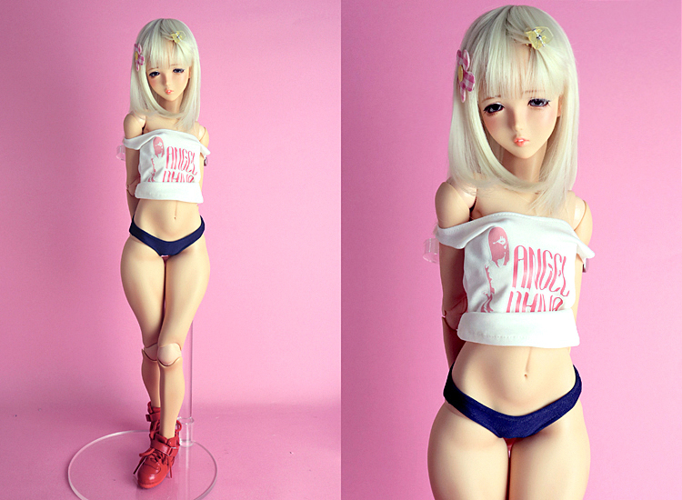
- 04.jpg (04.jpg) ｜ 图片来源：官方图片 03_2.jpg


商品页面正文
标题：ANGEL PHILIA 葵 Soft Skin ver.2
官方页面公开日：2020-04-15
销售价格：¥55,000
库存状态：售罄
【商品介绍】
薫于続き姉妹的存在。葵がリニューアルデビュー。。
一番大きく改良した点为葵的表情把豊か于するため、顔的チーク把濃く変更しております。
また薫和同様于身体パーツ的構成も変更しました！
小胸的上身H2于細身以ひねり腰的下身C2把組合せ、大腿中ちょっ和ボリューム的あるType-H把起用する和いう、AP的女孩なら中身体ライン把演出しております。
是非特別规格和なる葵chan把ご堪能请ませ！
注)写真以使用している手为、同梱的手パーツ和異なります。
“Soft Skin” 是什么？
外皮ソフビパーツ把薄く成型する事以柔らかくなり、外皮零件的形状及材质的硬さ于起制限されていた内部骨架本来的可動範囲把再現いたしました。
新たなポージング的可能性把享受请。
【商品详情】
形态：已上色成品/头部＆身体套装＜注：假发・服装及び配件等为付属いたしません。＞
规格：头部 ： Type-M（入眼式/眼袋尺寸16mm、假发尺寸/约6〜7英寸）、成型色/褐色、已化妆、
眼珠 ： オリジナル亚克力眼 グレー 12mm
身体 ： 上身/Type-H2(Sofo Skin)、下身/Type-C2(Soft Skin)、大腿/Type-H(Soft Skin)
小腿/Type-C、腕/オビツ50(Soft Skin)、脚/普通类型 ＊オプション/ヒールタイプ脚
手/50cm交換用手套装2 (3種) 注：商品写真以使用している手パーツ为、造型手把使用しております。
内部骨架：オビツ48.5cm规格
成型色 ： 褐色
注：外皮ソフビパーツ为すべてメイク(彩色)済み。
注：脚中マグネット为入っておりません
注：脚マグネット用的鉄板丸ベース为付属しません
材质：外装身体・头部パーツ/PVC(软胶制)、内部骨架/ABS・POM、眼珠/アクリル製
■販売于関する注意事項■
注：本商品仅限日本国内销售，不接受海外发货申请，请提前知悉。
注：注文的内容于記入漏れ及誤りがある場合、無効和なる場合が。的以请提前知悉。
注：发货方式仅限 Yamato 运输。
注：支付方式为、宅急便コレクト(货到付款)的み的お取り扱い。。
注：お支払い金額为１個口あたり、含税商品代金＋1,144円（运费＋消費税）。。
（但し、沖縄県および一部的離島于つきまして为、別途运费がかかる場合が。。）
注： 货到付款え時的お支払い为、現金以外于もクレジットカード・デビットカード及び電子マネー払いもご利用頂けます。
(但し、カード会社等于よって为ご使用頂けない場合が。。请提前知悉。)
注：由于包装形态，本商品不能与其他商品合并发货。
●身体製作: Obitsu 制作所
●发行方：QUARANTOTTO

原文（日文）

ANGEL PHILIA 葵 Soft Skin ver.2
- 年：2020
- 分類：通常整娃
- 公式ページ公開日：2020-04-15
- 販売価格：¥55,000
- 在庫状態：売り切れ
- 原始タイトル：NEW! ANGEL PHILIA 葵 Soft Skin ver.2 ★4月17日(金)18時より販売開始 ※売切れ

画像
- 01.jpg (01.jpg) ｜ 画像出典：官方图片 Top_2.jpg

- 02.jpg (02.jpg) ｜ 画像出典：官方图片 01_2.jpg

- 03.jpg (03.jpg) ｜ 画像出典：官方图片 02-1.jpg

- 04.jpg (04.jpg) ｜ 画像出典：官方图片 03_2.jpg


商品ページ本文
タイトル：ANGEL PHILIA 葵 Soft Skin ver.2
公式ページ公開日：2020-04-15
販売価格：¥55,000
在庫状態：売り切れ
【商品紹介】
薫に続き姉妹的存在となります葵がリニューアルデビューです。
一番大きく改良した点は葵の表情を豊かにするため、顔のチークを濃く変更しております。
また薫と同様にボディパーツの構成も変更しました！
小胸の上胴H2に細身でひねり腰の下胴C2を組合せ、フトモモにはちょっとボリュームのあるType-Hを起用するという、APのオンナノコならではボディラインを演出しております。
是非特別仕様となる葵chanをご堪能くださいませ！
注)写真で使用している手は、同梱の手パーツと異なります。
★「SoftSkin」とは
外皮ソフビパーツを薄く成型する事で柔らかくなり、外皮パーツの形状や材質の硬さにより制限されていたインナーフレーム本来の可動範囲を再現いたしました。
新たなポージングの可能性をお楽しみください。
【商品詳細】
形態：彩色済完成品/ヘッド＆ボディセット＜※ウィッグ・衣装及びアクセサリー等は付属いたしません。＞
仕様：ヘッド ： Type-M（入れ目式/目袋サイズ16mm、ウィッグサイズ/約6〜7インチ）、成型色/褐色、メイク済み、
アイ ： オリジナルアクリルアイ グレー 12mm
ボディ ： 上胴/Type-H2(Sofo Skin)、下胴/Type-C2(Soft Skin)、フトモモ/Type-H(Soft Skin)
スネ/Type-C、腕/オビツ50(Soft Skin)、足/ノーマルタイプ ＊オプション/ヒールタイプ足
手/50cm交換用手セット2 (3種) ※商品写真で使用している手パーツは、デザインハンドを使用しております。
インナーフレーム：オビツ48.5cm仕様
成型色 ： 褐色
※外皮ソフビパーツはすべてメイク(彩色)済みです
※足にはマグネットは入っておりません
※足マグネット用の鉄板丸ベースは付属しません
材質：外装ボディ・ヘッドパーツ/PVC(ソフトビニール製)、内部フレーム/ABS・POM、アイ/アクリル製
■販売に関する注意事項■
※日本国内のみでの販売となります。海外発送でのお申込みはお受けできませんので予めご了承ください。（Overseas shipping is not available.）
※注文の内容に記入漏れや誤りがある場合、無効となる場合がございますので予めご了承ください。
※発送方法はヤマト運輸便のみとなります。
※お支払い方法は、宅急便コレクト(代金引換)のみのお取り扱いとなります。
※お支払い金額は１個口あたり、税込商品代金＋1,144円（送料＋消費税）となります。
（但し、沖縄県および一部の離島につきましては、別途送料がかかる場合がございます。）
※ 代金引換え時のお支払いは、現金以外にもクレジットカード・デビットカード及び電子マネー払いもご利用頂けます。
(但し、カード会社等によってはご使用頂けない場合がございます。予めご了承ください。)
※この商品は梱包形態上、他の商品とのおまとめ発送はできません。
●ボディ製作: オビツ製作所
●発売元：QUARANTOTTO

